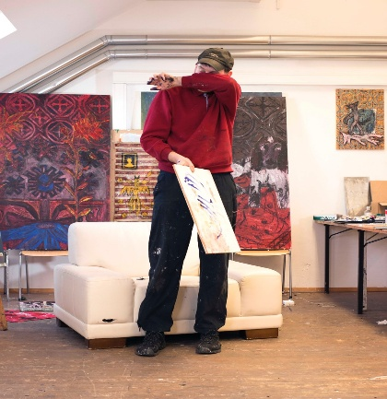
EMIL KJERRMANN
Der dänische Künstler Emil Kjerrman (*1990 in Kopenhagen) lebt und arbeitet in Kopenhagen und Leipzig. Seine künstlerische Praxis konzentriert sich auf die Malerei, in der er das Spannungsfeld zwischen traditionellen Techniken und experimenteller, zeitgenössischer Materialforschung auslotet.
Ein charakteristisches Merkmal seiner Arbeit ist die Herstellung eigener Farbmischungen aus natürlichen Erdpigmenten, Kohlestaub und Kreide. Durch diesen intensiven, prozesshaften Ansatz macht Kjerrman die malerische Oberfläche als physischen Raum erfahrbar und bewegt sich thematisch an der Grenze zwischen dem Rohen und dem Kultivierten. Die Ölfarbe wird dabei als eigenständiges, ausdrucksstarkes Medium untersucht.
Nach Stationen an der Kunstskolen Spektrum in Kopenhagen und der Kunstakademie Bergen in Norwegen steht Kjerrman derzeit kurz vor seinem Diplomabschluss an der renommierten Hochschule für Grafik und Buchkunst (HGB) Leipzig. Seine Arbeiten wurden durch mehrere Stipendien gefördert (u.a. Knud Højgaards Fond, Eickhoff Fond) und in zahlreichen Ausstellungen in Deutschland und Dänemark präsentiert – darunter in der Galerie Arden Asbæk, im Kunstraum Ortloff und der ASPN Gallery.

